|  |  |
| --- | --- |
| **[Project] – External Document** |  |
| <COMP7084001>  <Multimedia Systems> |
| Even Semester Year 2021/2022 |

* Project Title

BT21SITE

* Introduction

Pada kesempatan kali ini, kelompok kami membuat sebuah aplikasi yang memiliki tema utama yaitu BT21. Dalam membuat aplikasi ini, kami memakai Adobe Animate CC 2021. Di dalam aplikasi ini terdapat musik, animasi, video, dan lain-lain yang tentunya kami buat menggunakan software yang telah kami sebut. Aplikasi ini bertujuan untuk mempromosikan animasi yang Bernama BT21.

* Report / Documentation

1. REPORT / PRINT SCREEN & DESCRIPTION

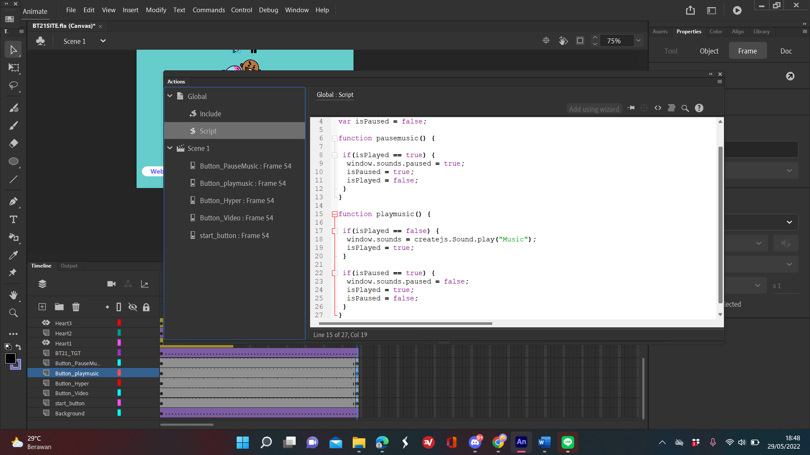

Memasukkan code dengan menggunakan javascript, untuk memasukkan lagu yang ada didalam suatu folder.

1. REPORT / PRINT SCREEN & DESCRIPTION

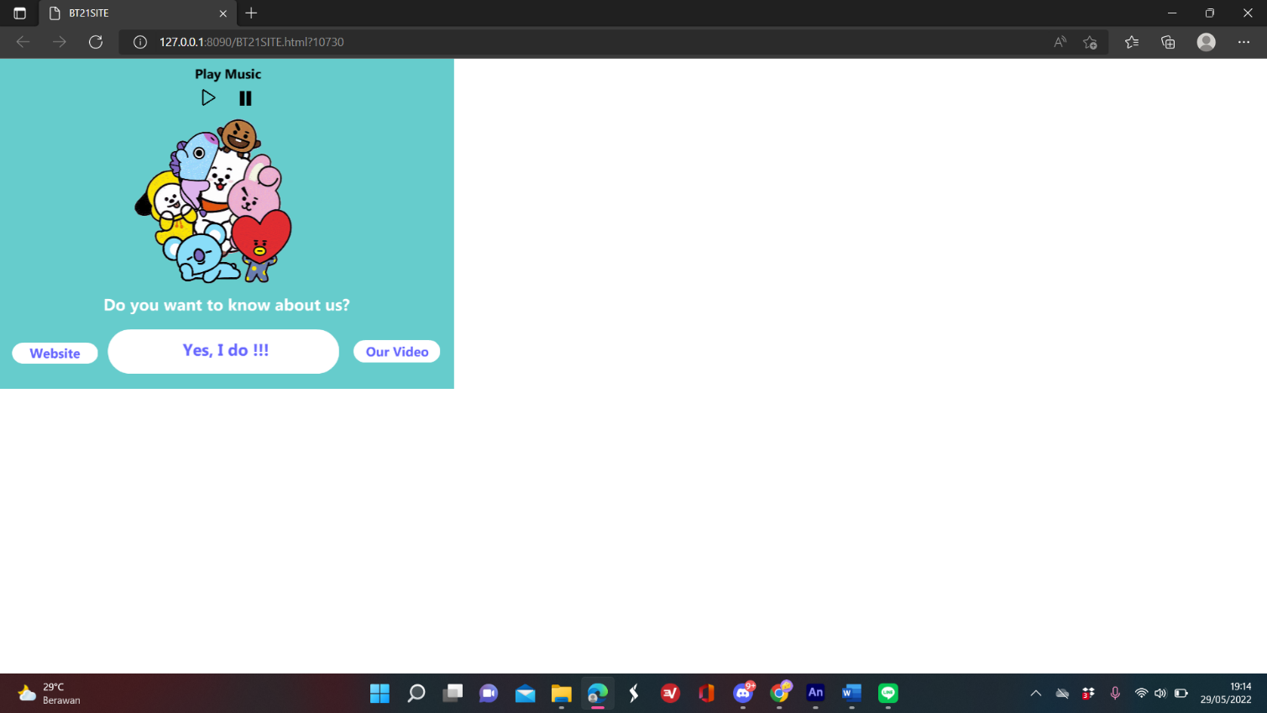

Melihat hasil output dari apa yang sudah dikerjakan.

1. REPORT / PRINT SCREEN & DESCRIPTION

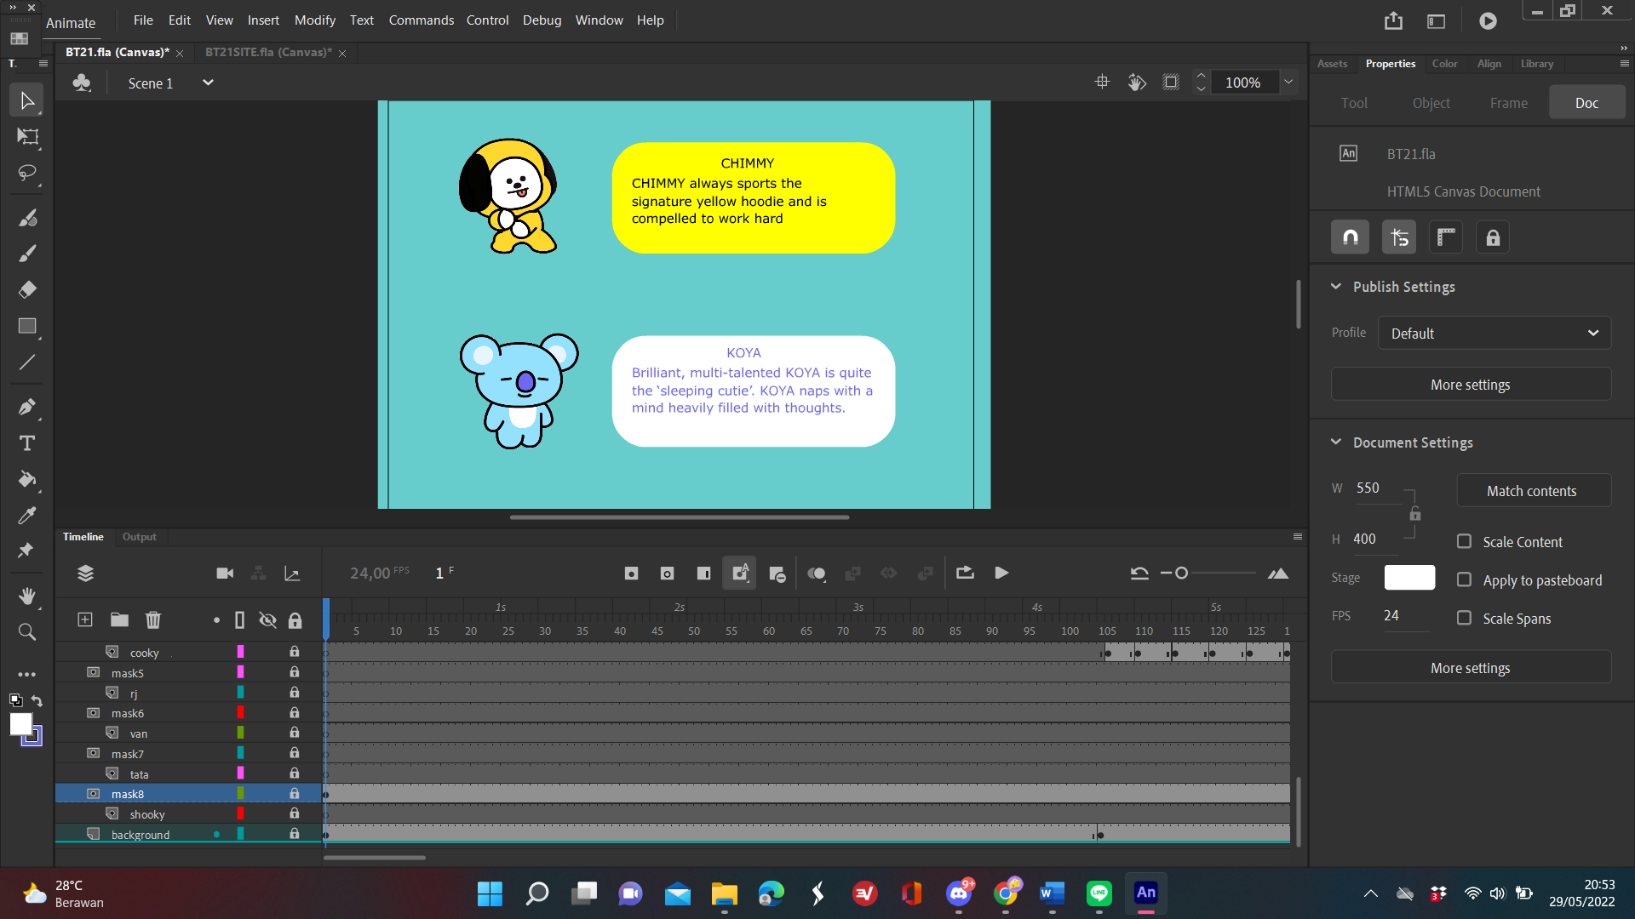

Mengumpulkan file-file yang sudah dikerjakan menjadi satu file.

1. REPORT / PRINT SCREEN & DESCRIPTION

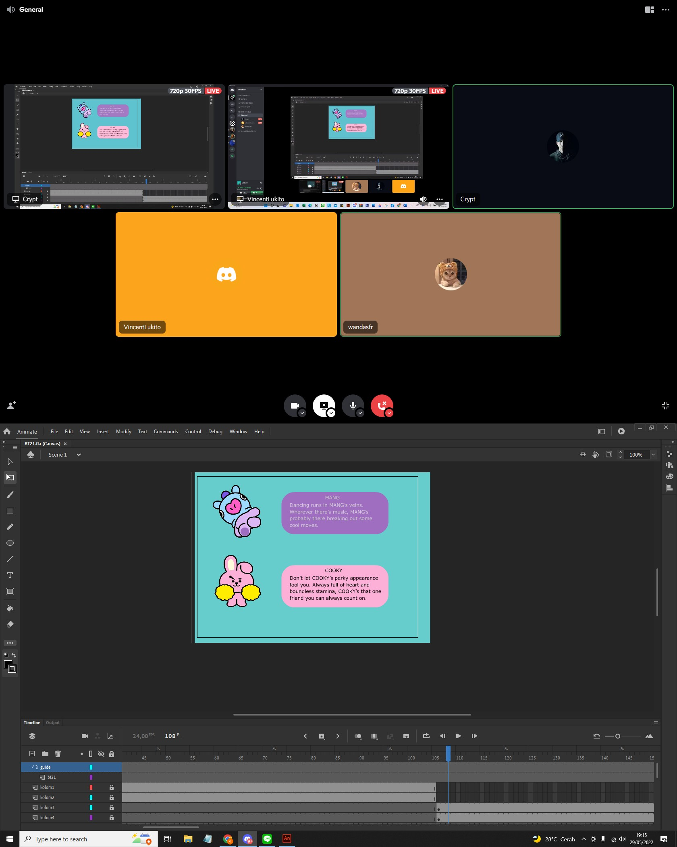

Melakukan diskusi project.

1. REPORT / PRINT SCREEN & DESCRIPTION

* Reference
* Link / References
* <https://images.app.goo.gl/J6jdukWVqfMK7ECF8>
* <https://images.app.goo.gl/pEM6wPZNun3Bnzi68>
* <https://ilkpop.net/music/download/bts-%EC%9E%91%EC%9D%80-%EA%B2%83%EB%93%A4%EC%9D%84-%EC%9C%84%ED%95%9C-%EC%8B%9C-boy-with-luv-feat-halsey-mp3.xhtml>
* <https://www.youtube.com/watch?v=JmQUmUHq2k8>
* [www.bt21.com](http://www.bt21.com)
* <https://images.app.goo.gl/3ckwMBy8hE8Ptio7A>
* <https://images.app.goo.gl/ZTCA8gw4msKW4Fn26>
* <https://images.app.goo.gl/npze4Fu38JFujiJDA>
* <https://images.app.goo.gl/BDsBf3pX7kmZzyR19>
* <https://www.pinterest.jp/pin/637751997221618994/>
* https://www.pngwing.com/en/free-png-nfuex/download
* https://www.freepik.com/free-vector/cartoon-landscape-ground-with-green-grass-game-user-interface-illustration_17543898.html
* <https://picsart.com/i/321275605037211>
* Group Member
* <2440009250> – <Benedictus Prabaswara>
* <2440109556> – <2nd Wanda Safira>
* <2440110886> – <3rd Vincent>
* <2401953000> – <4th Edric Pratama Widjaja>